电功率基础训练
考点一 ：基础训练
1、一盏灯标有“36V 40W”字样，将这盏灯接到某电路中，通过它的电流是1A，此时，这盏灯的电功率是________W．

2、某导体接到6V电压下，它消耗的功率是6W；将改接到3V的电压下，这个导体的功率是________W．

3、（哈尔滨市中考试题）一个“12V 6W”的小灯泡，如果接在36V电源上，为使其正常发光，需串联一个________Ω的电阻，该电阻消耗的功率是________W．

4、（北京市中考试题）电阻R和灯泡L串联接到电压为10V的电路中，R＝10Ω，电路接通后，100s内电阻R上电流做的功为10J，已知灯L的额定功率为10W，灯的电阻不变．求：灯的额定电压．

5、（广州市中考试题）有两个灯泡，L₁标有“6V 3W”字样，L₂没有标记，测得L₂的电阻为6Ω，把它们串联起来接入某一电路，两个灯泡均能正常发光，那么该电路两端的电压和L₂的电功率分别是 （ ）
A．12 V 3W B．12 V 1.5W
C．9 V 3W D．9 V 1.5W
6、（北京市东城区中考试题）家庭电路中正在使用的两白炽灯，若甲灯比乙灯亮，则 （ ）
A．甲灯灯丝电阻一定比乙灯的大
B．甲灯两端的电压一定比乙灯的大
C．通过甲灯的电量一定比乙灯的多
D．甲灯的实际功率一定比乙灯的大
考点二：电功率概念
例题1、下列不是电功率单位的是（ ）
A．kW B．J/s C．V·A D．kW·h
例题2、以下家用电器正常工作时，电功率大约为lkW的是（ ）
A．微波炉 B．电冰箱 C．电风扇 D．电视机
练习1、小科做作业时，电灯突然变暗，其原因可能是 （ ）
A．电灯的实际电压变大 B．电灯的额定电压变小
C．电灯的实际功率变小 D．电灯的额定功率变小
考点三、电功率计算
例题1、一只标有“220V 40W”的灯泡，接在220V的电源电压上，则小灯泡正常发光时的功率为 W，此时通过小灯泡的额定电流为 A，小灯泡的额定电阻为 Ω。若将该小灯泡接在110V的电源电压上，忽略小灯泡的电阻变化，此时通过小灯泡的实际电流为 A，小灯泡的实际功率为 W。
练习1、某灯泡标有“220V 100W”的字样，取两个相同的该灯泡串联接在220V的电源电压上，则此时小灯泡的实际功率为 W。
例题2、浴霸是安装在浴室可供取暖和照明的家用电器，某浴霸的铭牌和简化电路图如图所示，图中L₁为额定功率40W的照明灯，L₂为额定功率880W的红外线取暖灯。
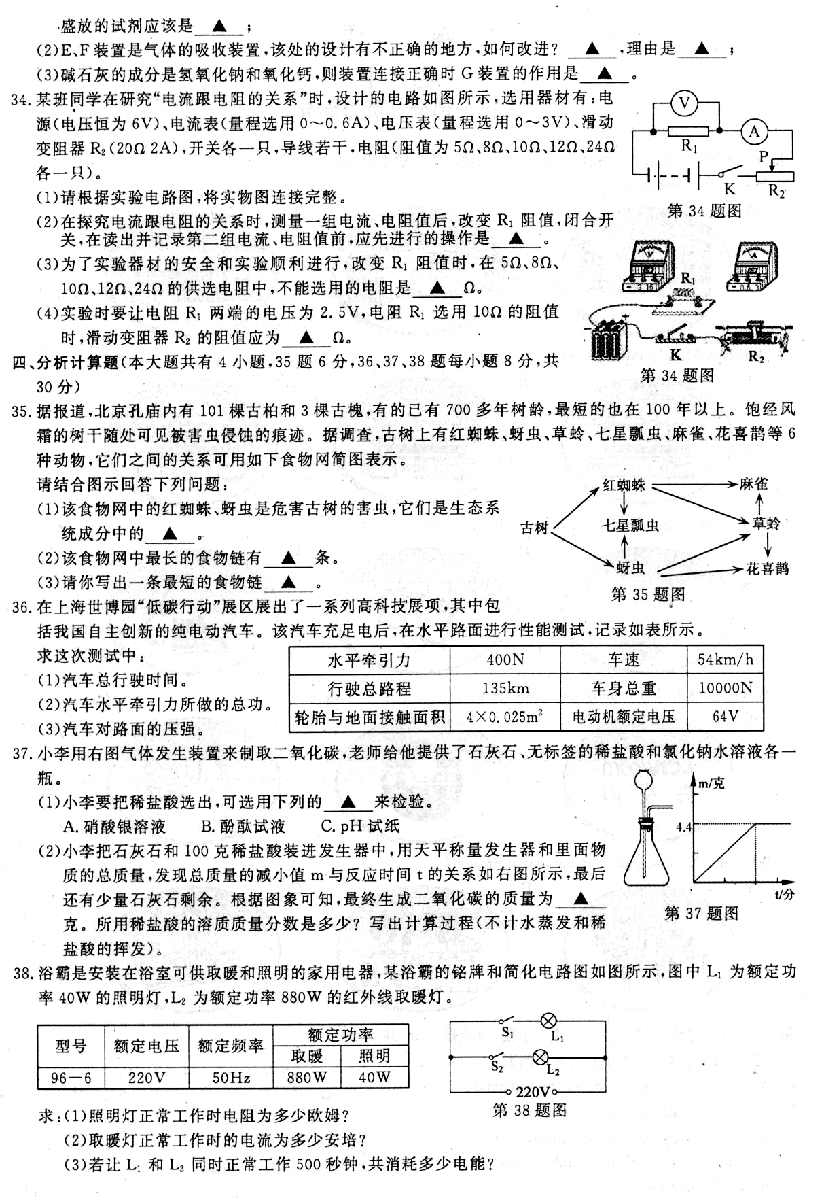
求：(1)照明灯正常工作时电阻为多少欧姆？
(2)取暖灯正常工作时的电阻为多少欧姆？
(3)若取暖和照明同时正常工作500s，共消耗多少电能？

练习2、随着生活水平的提高，家用电器在日常生活中已不可缺少。小明家所有家用电器正常工作时的总功率为2200W。其中电热水壶的铭牌如图所示，某一天小明在家里用电热水壶烧开水，电热水壶能正常工作。已知电热水壶的阻值不变。求：
电热水壶的铭牌
额定电压 | 220V
频率 | 50Hz
额定功率 | 880W
容积 | 2L
(1)小明家所用熔断器的额定电流等于或稍大于多少安?
(2)这个电热水壶正常工作时的电阻为多少欧?
(3)这个电热水壶正常工作600秒所消耗的电能为多少焦?
(4)若电热水壶实际工作电压为110伏，电热水壶的实际功率多大?

考点三：实际功率与额定功率
例题1、甲、乙两只普通照明灯泡的铭牌如图所示，下列说法中正确的是（ ）
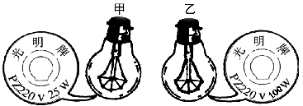
A．两灯均正常发光时，乙灯消耗的电能较多
B．两灯均正常发光时，甲灯的电阻小于乙灯的电阻
C．两灯串联在220伏的电路中，甲灯比乙灯亮
D．将乙灯接入110伏电路中，它的实际功率为50瓦
练习1、小明家里的灯泡坏了，他买了一个新灯泡换上，通电后发现新灯泡比原来暗了很多，以下关于他的猜想正确的是（ ）
A．新灯泡的额定功率比旧灯泡的额定功率大
B．新灯泡的额定电压比旧灯泡的额定电压小
C．新灯泡的实际功率比旧灯泡的实际功率小
D．新灯泡的实际功率比旧灯泡的实际功率大
例题2、标有“6V 6W”、“6V 3W”的灯L₁和L₂（假设灯丝电阻不变），若将它们并联接在电路中，两端的电压最大为 V，此时灯L₁的功率为 W，灯L₂的功率为 W，那么 灯亮。若将它们串联接在电路中，两端的电压最大为 V，此时灯L₁的功率为 W，灯L₂的功率为 W，那么 灯亮。
练习2、标有“6V 6W”、“6V 3W”的灯L₁和L₂（假设灯丝电阻不变），若将它们并联接在某电源上，两灯泡均发光，下列说法正确的是（ ）
A．灯L₁比灯L₂亮 B．灯L₁、灯L₂的实际功率之比为2:1
C．电源电压为3V时，灯L2正常发光 D．电源电压为9V时，灯L₁和灯L₂都正常发光
练习3、两只“PZ220—25”的灯串联接到220V的电源上，电路中的总功率 25W（填大于，等于，小于）；将这两只灯并联接在220V的电源上，电路的总功率 50W。
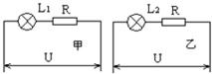
练习4、如图所示，把一盏“10V 5W”的电灯L₁和电阻R串联后接在某一电压不变的电源上，如图（甲）L₁正常发光，若换上一盏“10V 6W”的电灯L₂如图（乙），此时下列说法正确的是（ ）
A. 灯L₂两端电压可能是10V
B. 灯L₂实际消耗的功率比6W小
C. 灯L₂实际消耗的功率比6W大
D. 灯L₂中的电流可能是0.6A

【课后作业】
1、两个灯泡，其中L₁上标有"6V 3W"，L₂上没有标记，但测得它的电阻是4Ω,，把它们串联在某一电路时，两灯均能正常发光，则这个电路两端的电压和灯L₂的电功率分别是：（ ）
A．8V 1W B．2V 1W C．6V 4W D．8V 4W
2、标有“2200Ω 60W”和“2200Ω 30W”的两个定值电阻，串联起来接在220V的电路上，则它们在相同的时间内电流的做功之比为（ ）
A．1：2 B．2：1 C．1：1 D．1：4
3、把标有“220V 100W”和“220V 40W”字样的两个灯泡串联接在220V的电路中，下列说法中正确的是( )
A．100W灯泡比40W灯泡亮
B．40W灯泡两端的电压较高
C．通过100W灯泡的实际功率大于它的额定功率
D．40W灯泡的实际功率大于它的额定功率
4、两个额定电压相同的灯泡甲、乙串联后接到某电源上，两灯泡两端的电压都小于其额定电压，但是甲灯比乙灯亮。则下列比较两个灯泡额定功率P_{甲}，P_{乙}大小的结论中，正确的是（ ）
A． P_{甲}＞P_{乙} B．P_{甲}＝P_{乙} C． P_{甲}＜P_{乙} D．无法比较
5、如图甲电路所示，电源电压为9V且保持不变，小灯炮标有“6V 6W”的字样，小灯泡的电流随电压的变化曲线如图乙。求：
（1）小灯炮正常发光时电阻为多少欧?
（2）当电流表的示数为0.7A时，小灯泡的电功率为多少瓦?此时滑动变阻器的阻值为多少欧姆？
（3）当电压表的示数为2V时，整个电路10s内消耗的电能是多少焦？
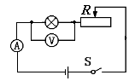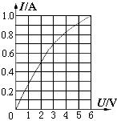
甲 乙

